DASHBOARD
Lo primero es definir el dashboard, para ello tomaremos la definición de The Effective Visual Communication of Data by Few [Few06]:
El tablero o dashboard es una sola página, a menudo llamada lienzo, que cuenta una historia a través de visualizaciones. Debido a que está limitado a una página, un tablero bien diseñado contiene sólo los aspectos más destacados de esa historia.También se puede definir como el resumen práctico y didáctico que introducirá a los lectores a los informes y conjuntos de datos subyacentes, su interactividad permite que al seleccionar una visualización se dirija al informe y al conjunto de datos en los que esta se basa.
Este tipo de representación de datos, muestra la información de manera visual y señala los datos más importantes necesarios para lograr los objetivos que son: tener los datos consolidados y ordenados en un pantalla única para que la información pueda ser monitoreada de un vistazo.

Enfoques comunes para los Dashboard:

- Estratégicos: Que brindan una descripción general rápida de un negocio y se enfocan en datos de alto nivel
- Analítico:Proporcionan más datos técnicamente detallados que permitan la interacción y análisis de los mismos
- Operacional: Para monitoreo de actividades y eventos que proporcionan notificaciones instantáneas.
Para seleccionar el enfoque del Dashboard, sugerimos retomar los 3 preguntas generales para seleccionar cualquier visualización:
¿Qué clase de data se está manejando?
¿Cuál es el mensaje que quiero transmitir?
¿Quién es el receptor de este mensaje?
EJEMPLO INTERACTIVO DE UN DASHBOARD
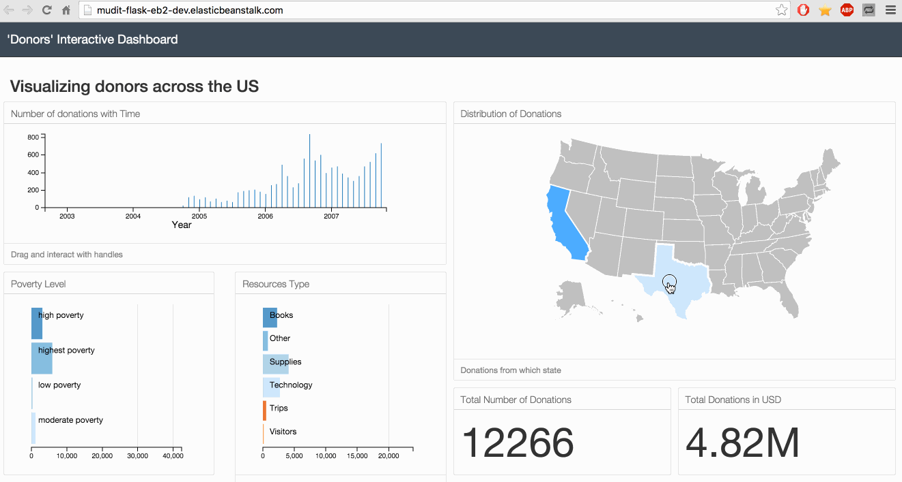
Gif disponible en : https://www.pinterest.cl/pin/110408628349287132/

Análisis dashboard
Este análisis se desarrolla en modo general y luego en partes individuales, para saber si una visualización como un todo está bien diseñada, la literatura señala la regla de los 10 segundos, en esta se explica que si al presentarse la visualización las personas logran entender de qué se trata y en grandes rasgos cual es la razón de ser de esa viz, está bien diseñada, si por el contrario es confuso o difícil de leer su visualización está mal, debe re-evaluarse la claridad y la extensión, ya que si en 10 seg no se entiende, el mensaje no está siendo entregado efectivamente
Este ejemplo está diseñado para ofrecer una visión general de los donantes en Estados Unidos, el análisis inicia con el título de la visualización, “Visualizing donor across the US” , la traduccion de esto seria “Visualizando donadores alrededor de los Estados Unidos”, el primer reclamo es que no se entiende claramente de qué clase de donadores estamos hablando, puede ser dinero, voluntariado de horas, recursos,etc, darle espacio a adivinar al observador es abrir la puerta para la confusión.

En “Number of donations with time”, se puede observar como las barras sobre el eje x,muchas de ellas no tienen una correspondencia en nombre y no están etiquetadas, en términos técnicos, esto no incomoda pues es visualmente atractivo pero las viz deben evitar datos innecesarios, saturados, injustificados o huérfanos, al final recuerde siempre que la forma sigue a la función, el diseño del tablero y sus elementos debe estar relacionado con un propósito y el de estas barras no claro..

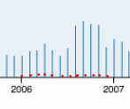
Estas barras delgadas entre años se convierten en ruido, confunden, no tienen razón de ser, no suman 12 para asumir que son la representación de cada mes , lo cual deja espacio para adivinar o asumir que están ahí por decoración y no por funcion, si en algún caso fuese necesario la representación de tantos datos, considere siempre para las visualizaciones, agrupar los datos en promedios es una manera más eficiente de comunicar lo que deseas.

Por supuesto tiene aspectos positivos, una buena práctica usada en esta visualización es la claridad y horizontalidad de los labels o etiquetas, toda la información escrita reposa sobre ejes en x que permite una lectura efectiva, parece un detalle casual, pero nuestro cerebro no disfruta leer etiquetas con ángulos o verticales.

En este ejemplo exacto también podemos apreciar un orden implícito en la estructura social, que es comprensible que dicta el orden de la visualización, empieza con el nivel de pobreza extrema y desciende con menores nivel de pobreza, esto es muy valioso ya que elegir el orden correcto es importante pero lograr hacerlo implícitamente en las visualizaciones es aún más importante, por ejemplo no tiene sentido organizar las categorías por orden alfabético si estamos hablando de niveles de pobreza, siempre se han de representar y explorar las relaciones entre múltiples estructuras jerárquicas y buscar la afinidad entre la representación y la interfaz gráfica (GUI) (Arjona Verdejo, 2016).

Otro aspecto muy favorable es la interactividad, el cerebro humano está cableado para ser atraído hacia aspectos como el movimiento y el color, esto es algo que los diseñadores saben aprovechar muy bien y lo hacen mediante el uso de herramientas de visualización de datos como tablas y gráficos con imágenes interactivas en muchos casos los usuarios finales pueden desglosar, realizar filtros visuales cruzados y reproducir, rebobinar, pausar y avanzar rápidamente datos históricos y en tiempo real, o como en este caso ver el avance de los datos durante un cierto periodo de tiempo o entender cómo podría comportarse y verse la visualización al hacer variaciones..
Sin embargo no todo debe ser interactivo para llamar la atención este otro ejemplo es estático y transmite su mensaje de manera igual o más efectiva, los datos numericos están condensado como un resumen ejecutivo en la parte superior y las graficas estan en otra sección del Dashboard, a diferencia del primer ejemplo el gráfico de barras está representando información que ya fue agrupada en rangos y está claramente etiquetado, seguramente tambien hay cosas por mejorar, como el valor 88 de la grafica de barras que es imperceptible y aunque la etiqueta dice 88 realmente no hay pistas graficas o de color que representen ningun valor.

DONATION ACTIVITY DASHBOARD
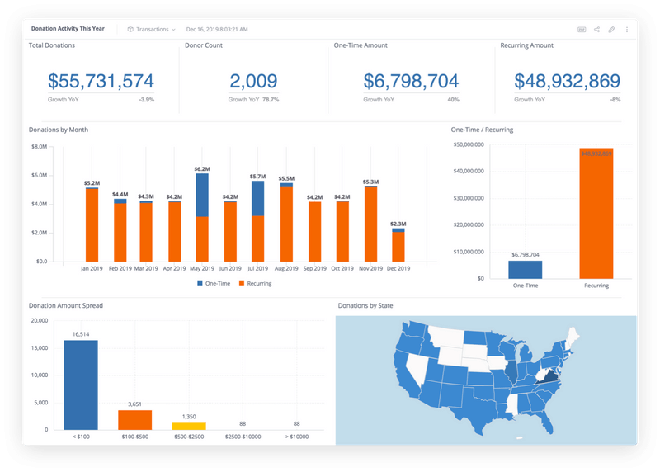
https://www.funraise.org/features/fundraising-intelligence

DASHBOARD CON STORYTELLING
Los Dashboard implícitamente cuentan una historia pero cuando se da un espacio a las herramientas narrativas que se necesita para compartir descubrimientos de datos significativos, el resultado es un dashboard que ofrece de manera excepcionalmente efectiva , un mensaje, un contexto y una historia.
Las historias se pueden usar en muchos entornos diferentes para compartir experiencia relevante o agregar una interpretación útil a los conocimientos de los datos, de igual manera contar la historias pueden ayudar a aquellos que no son personas de números o de análisis a profundizar en los detalles y conocer los números de manera narrativa, de igual manera otro aporte muy valioso es ofrecer un contexto que enriquece la comprensión.
El truco con la narrativa escrita es enriquecer la visualización, pero entender que si eliminarás la descripción , la visualización tendría aun sentido? El truco es entonces es siempre poder explicarse en sí misma.

SEAWEED: food, fertilizer,feed,fuel
En esta visualización, se comparte en gráficos y en narración, como los bosques de algas marinas de rápido crecimiento pueden generar biocombustibles, biofertilizantes, aditivos para alimentos para animales e incluso alimentos sabrosos y nutritivos, mientras absorben carbono de la atmósfera en el proceso. Resalta las virtudes de las algas comestibles y su alto contenido nutritivo,también reúnen en sencillas representaciones gráficas su resumen de datos en informes e investigaciones, donde exponen los hallazgos en esta hoja de datos completa que cuenta amenamente un data-mensaje.

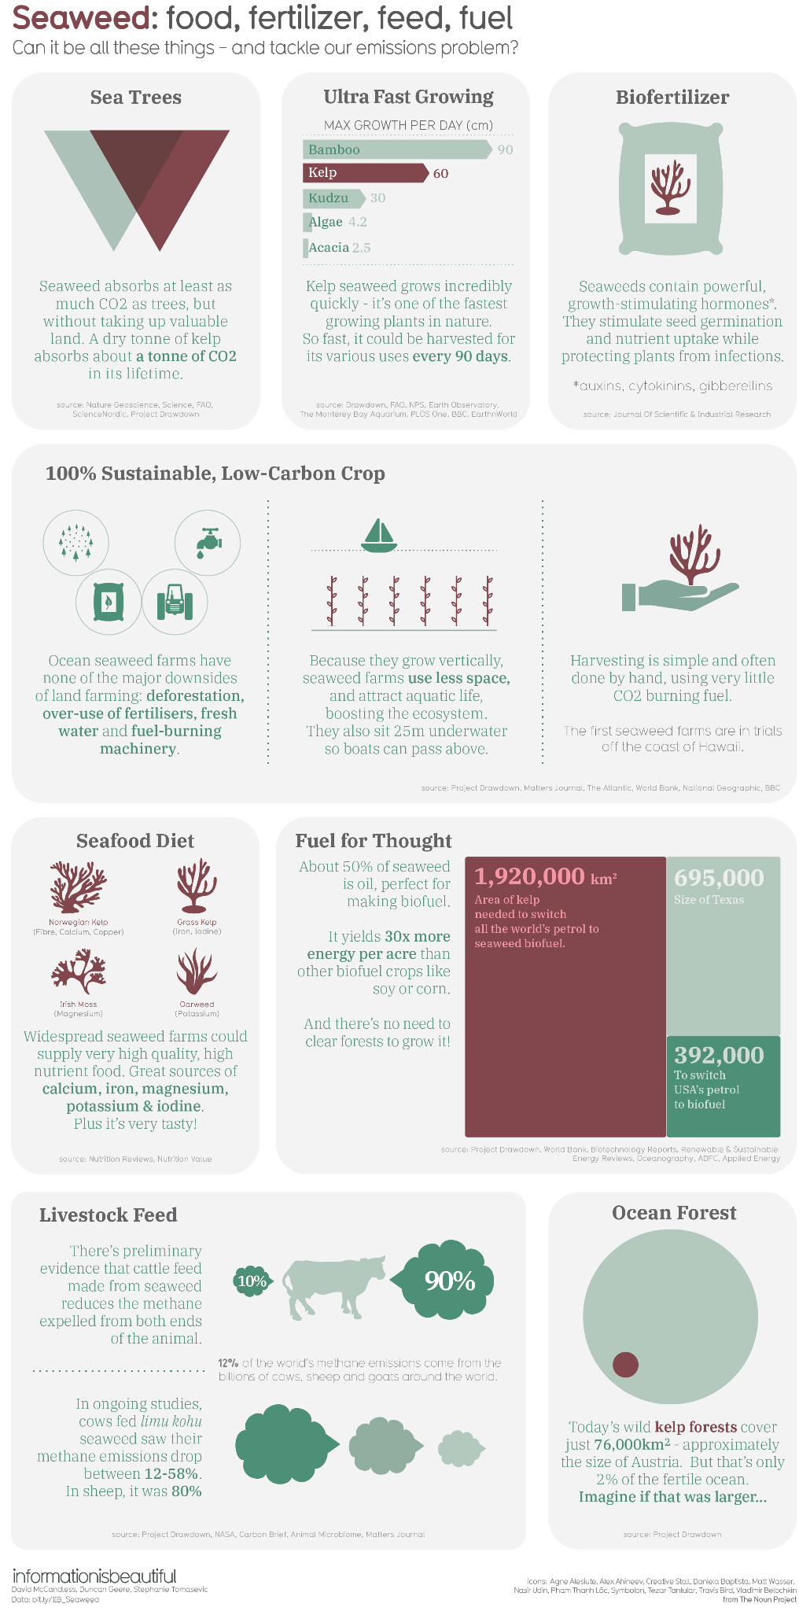
https://informationisbeautiful.net/visualizations/how-kelp-seaweed-can-save-the-world/

Algunos errores comunes en Visualización de datos
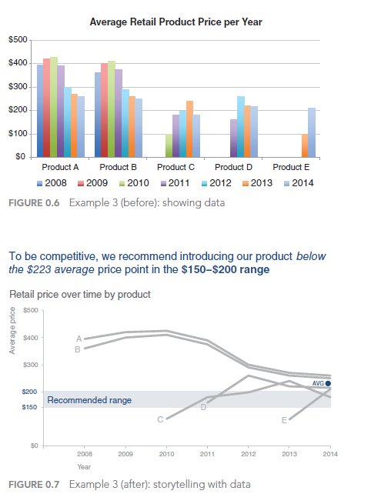

Tomado de pág 6 : storytelling-with-data-cole-nussbaumer-knaflic.pdf

Las visualizacion expuesta muestran un error si evaluamos la variable tiempo, en el primer ejemplo figura 0.6 los datos anuales del comportamiento de 5 producto se intentan explicar en el tiempo sobre el eje x, pero al seleccionarse un diagrama de barras el comportamiento de los productos pierde continuidad y se hace difícil predecir u observar una tendencia en el comportamiento de uno o otro producto, si solo evaluamos el tiempo la gráfica dificulta la lectura de los datos, entorpece la comparación, no agrega ningún valor e impide la identificación de un patrón o secuencia en los datos. Para evitar esto en la gráfica 0.7 vemos como la variable tiempo avanza progresiva y cronológicamente en una línea continua que tiene quiebres anuales que facilitan la comparación permiten una lectura alineada a la percepción humana del tiempo en líneas continuas de izquierda a derecha y donde además se identifican patrones y comportamientos similares entre el producto A y B, un dato que genera valor es la identificación de un punto AVG, que significa AVERAGE o punto promedio permite exponer claramente un rango recomendado de comportamiento que es claro para todos los stakeholders.

PRINCIPIOS DE EXPRESIVIDAD Y EFECTIVIDAD

Aprender a aplicar la expresividad en la codificación visual le permitirá no parecer un principiante, entender que debe balancear y expresar toda la información requerida pero solo la información y los atributos necesarios del conjunto de datos, le ayudará a no desgastarse en encontrar maneras expresivas para información inutil o poco útil.

De manera práctica en este principio se enuncian que cuando los datos se muestran de manera alineada a nuestro sistema perceptivo, esto garantizará que estos datos tengan sentido a las partes involucradas y stakeholders.

La dinámica con los datos ordenados y no ordenados varían la expresión más fundamental de este principio es que los datos ordenados deben mostrarse de manera que nuestro sistema perceptivo los sienta intrínsecamente como ordenados. Por el contrario, los datos no ordenados no deben mostrarse de forma que perceptualmente impliquen un ordenamiento que no existe. Violar este principio es un error común de principiantes en visualizaciones.

El principio de efectividad dicta que la importancia del mensaje o atributo debe coincidir con la prominencia del canal; es decir, su noticiabilidad. En otras palabras, los atributos más importantes deben codificarse con los canales más efectivos para que sea más perceptible, y luego se pueden igualar los atributos cada vez menos importantes
con canales menos efectivos.
Básicamente enviar una nota de emergencia como un mensaje en la botella y echarlo al mar es un ejemplo de un mensaje prioritario con un canal que sacrifica su efectividad, con esto damos paso a hablar de los canales.

Como anteriormente referimos la eficacia del canal para analizar el espacio de posibilidades de codificación visual, requiere entender las características de estos canales visuales.

Las siguientes preguntas pueden ser útiles al evaluar la situación que quiere analizar o representar:

- ¿Por qué el diseñador decidió usar esos elementos visuales en particular?
- ¿Cuántos canales visuales más hay?
- ¿Qué tipos de información y cuánta información puede codificar en cada canal?
- ¿Por qué algunos canales son mejores que otros?

